Philipp Schmid
Luuise-Coach FHNW, Luuise-Programmleitung FHNW

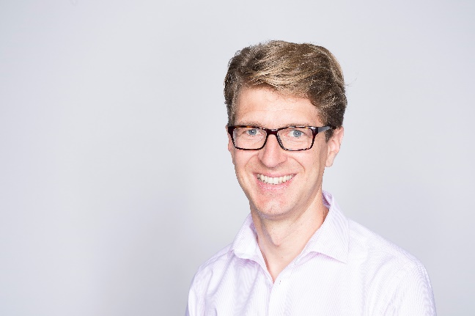
Das bedeutet Luuise für mich:
«Ich lernte Luuise in einem ganz frühen Stadium kennen und durfte an der Ausgestaltung und Erprobung des Verfahren im Schulbereich mitarbeiten. In dieser Zeit habe ich Luuise selbst in meinem Unterricht eingesetzt und meine Erfahrungen gesammelt. An Luuise gefällt mir das systematische Vorgehen mit gezielter Fokussierung auf einen interessierenden Punkt unter dem Leitziel eines persönlichen Nutzens. Als Luuise-Coach macht mir die Begleitung von Lehrpersonen und das Suchen nach Gestaltungsansätzen grossen Spass; als Luuise-Programmleiter gefällt mir die Arbeit in einem kreativen Team und die Möglichkeit, Luuise vorzustellen, zu erproben und laufend weiterzuentwickeln.»
Meine Arbeit mit Luuise:
- Seit 2012 Mitarbeit bei der Entwicklung von Luuise im Team von Wolfgang Beywl und dem entstehenden Luuise-Kernteam an der PH FHNW, inspiriert u.a. durch die Übersetzung von John Hatties «Visible Learning».
- Seit 2013-2022: Leitung von Luuise-Weiterbildungen an Schulen.
- Seit 2016: Aufbau der Sequenz «Unterricht untersuchen und entwickeln» in der Praxislehrpersonenqualifikation an der FHNW, wo die Luuise-Variante «fokussiertes Beobachten» eingesetzt wird (zusammen mit Wolfgang Beywl).
- Seit 2017: Dissertationsprojekt zum Workplace Learning von erfahrenen Lehrpersonen im Kontext von Luuise.
- Diverse Beiträge und Workshops zu Luuise an Kongressen und Fachtagungen.
- Seit 2019: Luuise-Programmleitung, zusammen mit Kathrin Pirani: Aufbau von Vereinbarungen in der deutschen, französischen und italienischen Schweiz. Schreiben von Fachartikeln, Netzwerkpflege, Kursleitungen wo immer es passt, Leitung der Luuisecoach-Ausbildung, Organisation von Coachtreffen.
Meine Unterrichtstätigkeit: Zwanzig Jahre Unterrichtstätigkeit im Zyklus 2 an Schulen in der Nordwestschweiz.
Meine Hobbys: Ich bin gerne mit meiner Familie zusammen, sei es daheim oder draussen in der Natur, wo ich mich ausserdem auch gerne mit dem Fahrrad oder mit Laufschuhen fortbewege – und bei Gelegenheit nach Tieren und Pilzen Ausschau halte.

